**Teljesítménymérő lap**

**Általános iskola 4./II. félév**

**______/______**

|  |  |  |
| --- | --- | --- |
| **Tantárgy/formája:** | Olvasás-írás | Írásbeli |
| **Vizsga időpontja/helye:** |  |  |
| **Név/osztály:** |  | 4. |
| **A tantárgyat tanító pedagógus neve:** |  | |
| **A vizsga eredménye:** | **40 /** pont | % |
| **Érdemjegy/aláírás:** | (…..) |  |
| **Felhasznált irodalom:** | Olvasás-írás 3-4. IV. kötet FI-SNK-OLV34GY_IV  Fazekasné Fenyvesi Margit – Pál – Horváth Rita (2020): Olvasás-írás 3-4. IV. kötet, Oktatási Hivatal, Bp.  Letöltés: 2024.06.12. 209. oldal | |

## I. Betűtanítás

**I/1. Hiányzó szótagok beillesztése szavakba (A hiányzó szótagok a mellékletben találhatók.)**

6/



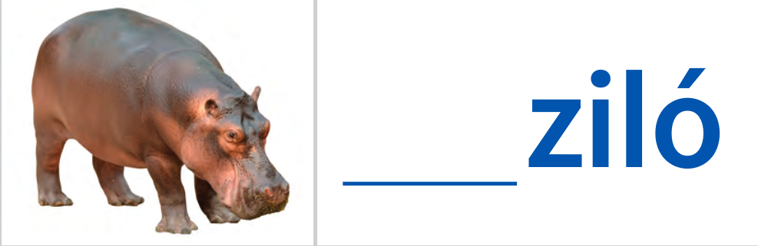



**I/2. Szókép – kép egyeztetése**

**Kösd a szavakat/mondatot a megfelelő képhez!**

4.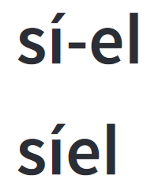5.

6.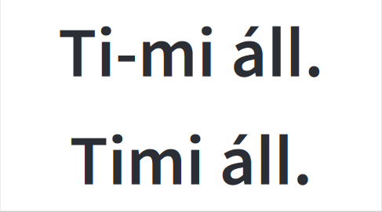7.

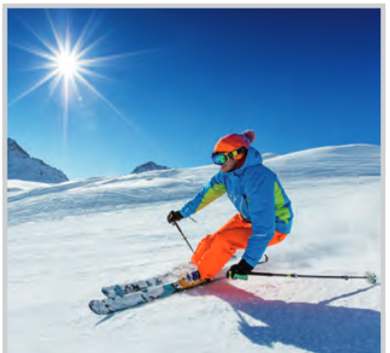8. 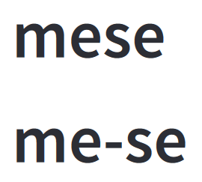9.

**II. Írás**

**II/1. Betűk írása diktálás után.**

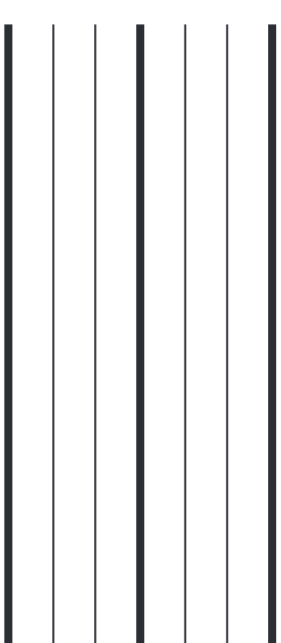





10.

**II/2. Szavak másolása nyomtatottról írottra.** 

**út, el, páva**



11.

**II/3.** **Írd be a hiányzó kezdőbetűt!**

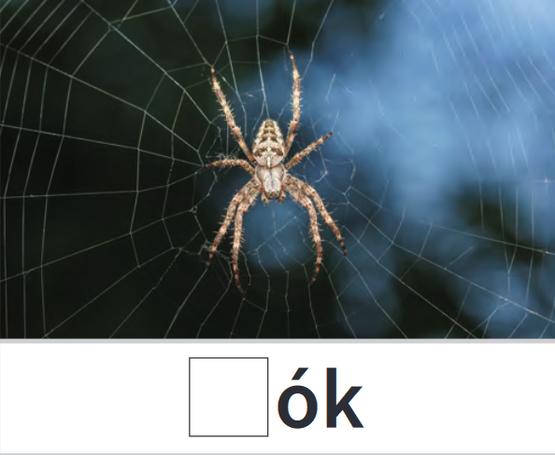12.

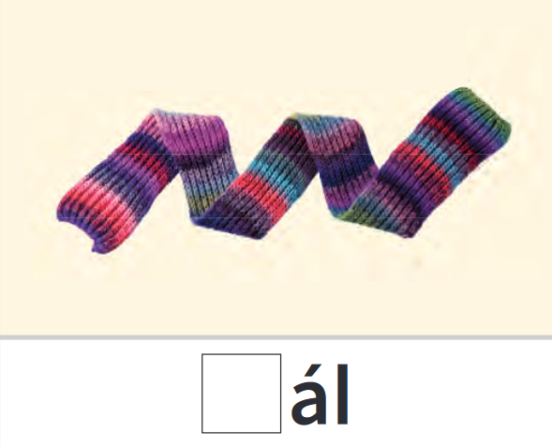13. 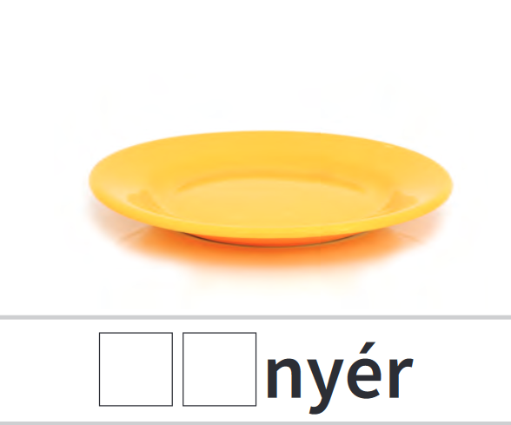14.

**II/4. Írd le a képek nevét!** 

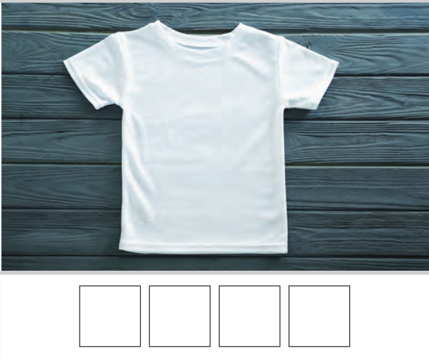15.

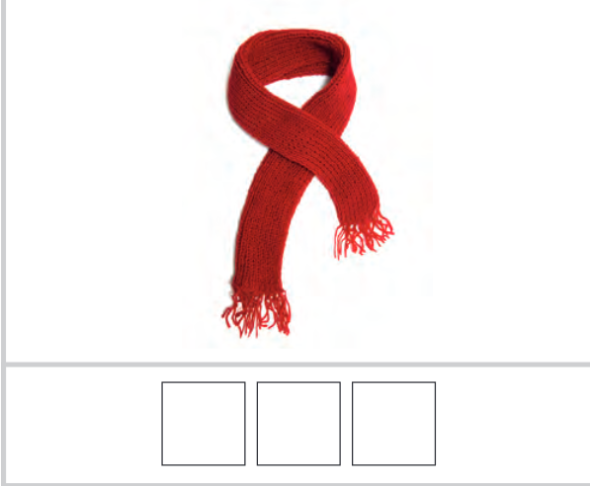16.

**ÉRTÉKELÉS:**

**Elérhető pontok összesen: 40 pont**

**Elért pontszám:**

**Ponthatárok:**

**0-10= 1 (elégtelen)**

**11-18= 2 (elégséges)**

**19-26= 3 (közepes)**

**27-34= 4 (jó)**

**35-40= 5 (jeles)**

|  |  |  |
| --- | --- | --- |
| **Tantárgy/formája:** | Olvasás-írás | Szóbeli |
| **Vizsga időpontja/helye:** |  |  |
| **Név/osztály:** |  | 4. |
| **A tantárgyat tanító pedagógus neve:** |  | |
| **A vizsga eredménye:** | 22/ pont | % |
| **Érdemjegy/aláírás:** | (…..) |  |

**I. Betűsor olvasása** ( A kommunikációjukban akadályozott gyermeknek mondjuk a betűket és mutassa meg a betűsorban!)

10/

**a i o m á l ó p v e**

**t u v ú á a s e í m**

**II. Tematikus szógyűjtés megadott kezdőhang alapján.** ( A kommunikációjukban akadályozott gyermek elé képeket teszünk, és mutassa meg az adott hanggal kezdődő képet)

* **Mondj egy olyan szót, ami u hanggal kezdődik!**

6/

* **Mondj egy olyan szót, ami e hanggal kezdődik!**
* **Mondj egy olyan szót, ami p hanggal kezdődik!**
* **Mondj egy olyan szót, ami v hanggal kezdődik!**
* **Mondj egy olyan szót, ami t hanggal kezdődik!**
* **Mondj egy olyan szót, ami á hanggal kezdődik!**

**III. Rövid mondatok olvasása.**

6/

Mi sós? A perec sós.

Mi áll? A kutya áll.

**(**A kommunikációjukban akadályozott gyermeknek, tegyük fel a kérdést, és válassza ki a kérdésre megfelelő szót!)

**Mi sós? Mi áll?**

kutya perec

**ÉRTÉKELÉS:**

**Elérhető pontok összesen: 22 pont**

**Elért pontszám:**

**Ponthatárok:**

**0-5 = 1 (elégtelen)**

**6-10 = 2 (elégséges)**

**11- 14 = 3 (közepes)**

**15-18 = 4 (jó)**

**19-22 = 5 (jeles)**

|  |  |  |
| --- | --- | --- |
| **Megoldókulcs** | Olvasás-írás 4. II. félév | Írásbeli |

**A tanuló válaszait jegyzeteljük. A helyes válaszadásokat, rámutatásokat a feladatnál, a képek alatt, mellett pipáljuk, a rámutatás sikertelenségét X-el jelöljük. A feladatvégzés közben tapasztalt fontos megjegyzéseinket jegyzeteljük! Ha motorikusan is akadályozva van a tanuló, mutatjuk a feladatokat és kérdésekkel támogatjuk a válaszadás lehetőségét. Ha verbálisan sem kommunikál, akkor a tanuló ismert jelzéséből azonosítjuk a válaszokat.**

**I/1. feladat:** **Hiányzó szótagok beillesztése szavakba:**

Pontozási kritérium: Szótagonként 2 pont

Összesen elérhető pontszám: 6 pont

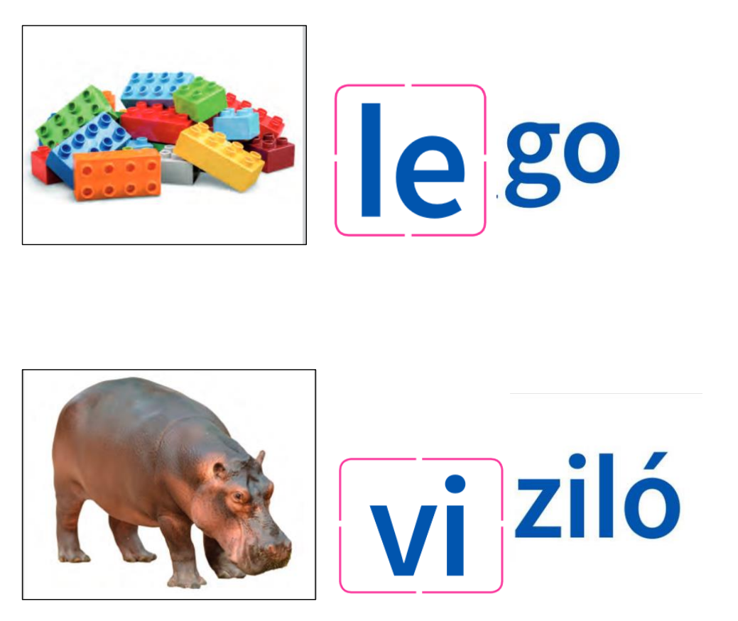

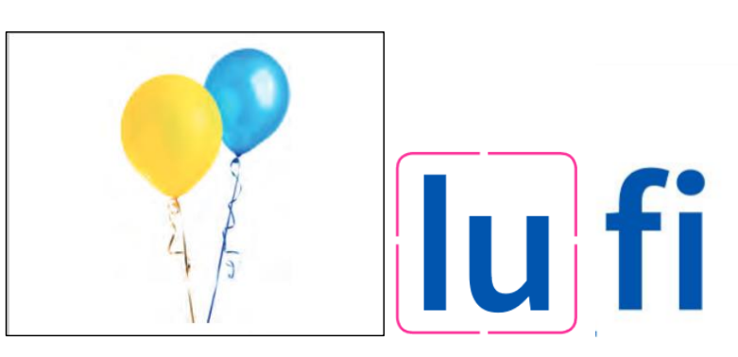

**I/2. feladat: Szókép – kép egyeztetés**

Pontozási kritérium:Szókép ( síel, mese) - kép 2 -2 pont.

Mondat (Timi áll) – kép 4 pont

Összesen elérhető pontszám: 8 pont

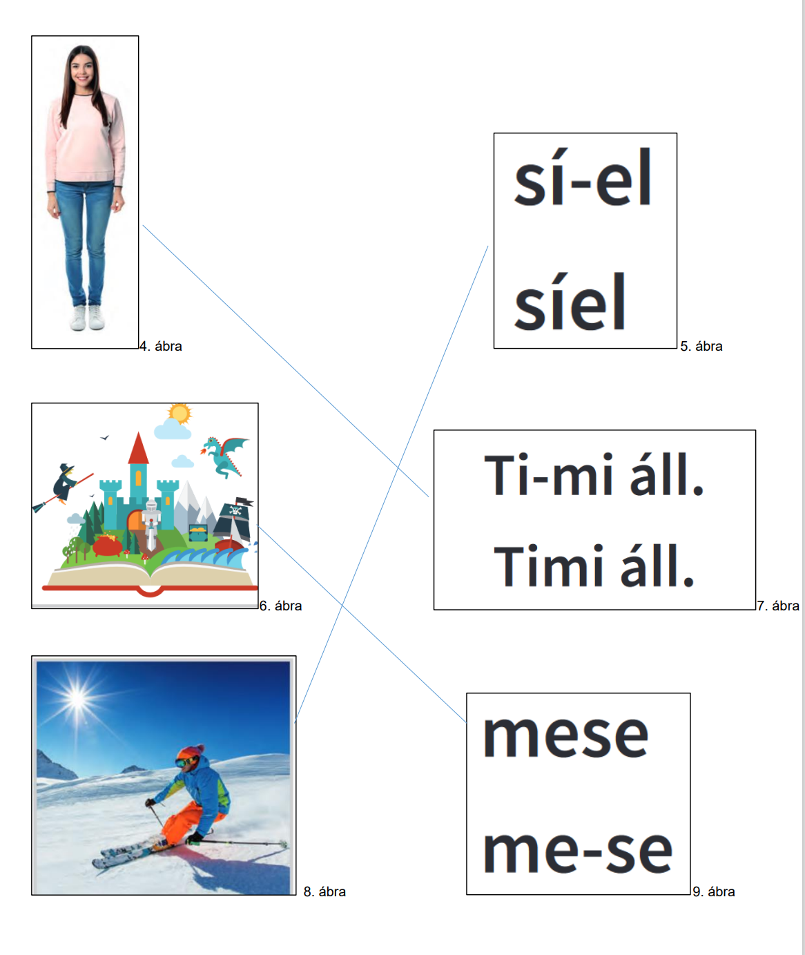

**II/1. feladat: Betűk írása diktálás után: m, i, ú l, í, ó, t, á, , s, o, p, e, v, u,**

Pontozási kritérium: minden helyesen leírt betű 0,5 pont.

Összesen elérhető pontszám: 7 pont

**II/2. feladat: Szavak másolása nyomtatottról írottra**

Pontozási kritérium: **út:** 2 pont

**el:** 2 pont

**páva:** 4 pont

Összesen elérhető pontszám: 8 pont

**II/3. feladat:** **Kezdőbetűk, szótagok beírása hiányos szavakba**

Pontozási kritérium: minden helyesen beírt betű 1 pont.

Összesen elérhető pontszám: 4 pont

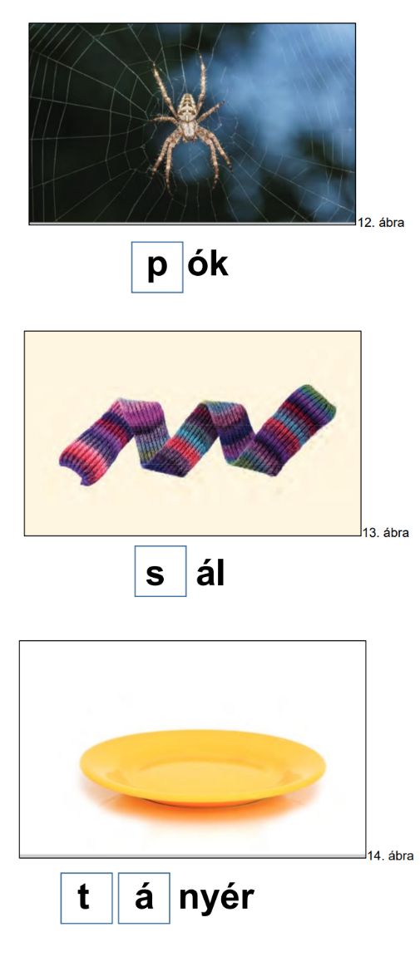

**II/4. feladat: Képekhez tartozó szavak leírása**

Pontozási kritérium: **póló** szó: 4 pont

**sál** szó: 3 pont

Összesen elérhető pontszám: 7 pont

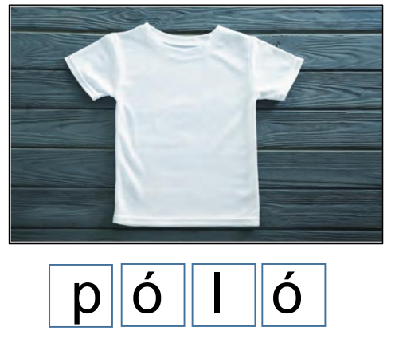 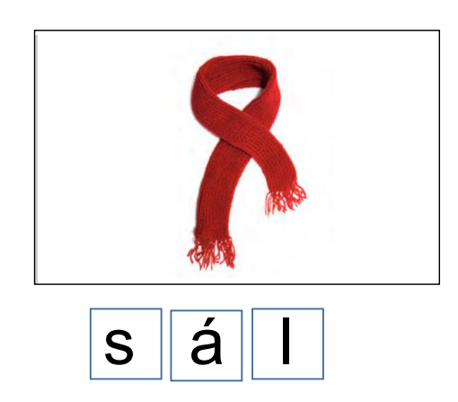

|  |  |  |
| --- | --- | --- |
| **Megoldókulcs** | Olvasás-írás 4. II. félév | Szóbeli |

**I. feladat: Betűsor olvasása**

Pontozási kritérium: Minden helyesen olvasott betű 0,5 pont.

Összesen elérhető pontszám: 10 pont

**II. feladat:** **Tematikus szógyűjtés megadott kezdőhang alapján**

Pontozási kritérium: Minden helyes szó 1 pont.

Összesen elérhető pontszám: 6 pont

**III. feladat: Rövid mondatok olvasása**

Pontozási kritérium: A kérdések helyes olvasása 1-1 pont

A kérdőmondatokra adott helyes válasz 2-2 pont.

Összesen elérhető pontszám: 6 pont

**Melléklet**

17. ábra18. ábra

19. ábra

**Képek, ábrák jegyzéke**

**1. ábra :** Olvasás-írás 3-4. IV. kötet FI-SNK-OLV34GY_IV

Fazekasné Fenyvesi Margit – Pál – Horváth Rita (2020): Olvasás-írás 3-4. IV. kötet. Oktatási Hivatal, Bp. Letöltés: 2024.06.12. 113. oldal

**2. ábra :** Olvasás-írás 3-4. IV. kötet FI-SNK-OLV34GY_IV

Fazekasné Fenyvesi Margit – Pál – Horváth Rita (2020): Olvasás-írás 3-4. IV. kötet. Oktatási Hivatal, Bp. Letöltés: 2024.06.12. 124. oldal

**3. ábra** **:** Olvasás-írás 3-4. IV. kötet FI-SNK-OLV34GY_IV

Fazekasné Fenyvesi Margit – Pál – Horváth Rita (2020): Olvasás-írás 3-4. IV. kötet. Oktatási Hivatal, Bp. Letöltés: 2024.06.12. 142. oldal

**4. ábra :** Olvasás-írás 3-4. IV. kötet FI-SNK-OLV34GY_IV

Fazekasné Fenyvesi Margit – Pál – Horváth Rita (2020): Olvasás-írás 3-4. IV. kötet. Oktatási Hivatal, Bp. Letöltés: 2024.06.12. 209. oldal

**5-6. ábra :** Olvasás-írás 3-4. IV. kötet FI-SNK-OLV34GY_IV

Fazekasné Fenyvesi Margit – Pál – Horváth Rita (2020): Olvasás-írás 3-4. IV. kötet. Oktatási Hivatal, Bp. Letöltés: 2024.06.12. 192. oldal

**7. ábra :** Olvasás-írás 3-4. IV. kötet FI-SNK-OLV34GY_IV

Fazekasné Fenyvesi Margit – Pál – Horváth Rita (2020): Olvasás-írás 3-4. IV. kötet. Oktatási Hivatal, Bp. Letöltés: 2024.06.12. 209. oldal

**8-9. ábra:** Olvasás-írás 3-4. IV. kötet FI-SNK-OLV34GY_IV

Fazekasné Fenyvesi Margit – Pál – Horváth Rita (2020): Olvasás-írás 3-4. IV. kötet. Oktatási Hivatal, Bp. Letöltés: 2024.06.12. 192. oldal

**10-11.**  ábra **:** Olvasás-írás 3-4. IV. kötet FI-SNK-OLV34GY_IV

Fazekasné Fenyvesi Margit – Pál – Horváth Rita (2020): Olvasás-írás 3-4. IV. kötet. Oktatási Hivatal, Bp. Letöltés: 2024.06.12. 213. oldal

**12. ábra :** Olvasás-írás 3-4. IV. kötet FI-SNK-OLV34GY_IV

Fazekasné Fenyvesi Margit – Pál – Horváth Rita (2020): Olvasás-írás 3-4. IV. kötet. Oktatási Hivatal, Bp. Letöltés: 2024.06.12. 198. oldal

**13. ábra:** Olvasás-írás 3-4. IV. kötet FI-SNK-OLV34GY_IV

Fazekasné Fenyvesi Margit – Pál – Horváth Rita (2020): Olvasás-írás 3-4. IV. kötet. Oktatási Hivatal, Bp. Letöltés: 2024.06.12. 181. oldal

**14. ábra:** Olvasás-írás 3-4. IV. kötet FI-SNK-OLV34GY_IV

Fazekasné Fenyvesi Margit – Pál – Horváth Rita (2020): Olvasás-írás 3-4. IV. kötet. Oktatási Hivatal, Bp. Letöltés: 2024.06.12. 205. oldal

**15. ábra :** Olvasás-írás 3-4. IV. kötet FI-SNK-OLV34GY_IV

Fazekasné Fenyvesi Margit – Pál – Horváth Rita (2020): Olvasás-írás 3-4. IV. kötet. Oktatási Hivatal, Bp. Letöltés: 2024.06. 12. 205. oldal

**16. ábra** **:** Olvasás-írás 3-4. IV. kötet FI-SNK-OLV34GY_IV

Fazekasné Fenyvesi Margit – Pál – Horváth Rita (2020): Olvasás-írás 3-4. IV. kötet. Oktatási Hivatal, Bp. Letöltés: 2024.06.12. 188. oldal

**17. ábra :** Olvasás-írás 3-4. IV. kötet FI-SNK-OLV34GY_IV

Fazekasné Fenyvesi Margit – Pál – Horváth Rita (2020): Olvasás-írás 3-4. IV. kötet. Oktatási Hivatal, Bp. Letöltés: 2024.06.12. 125. oldal

**18. ábra:** Olvasás-írás 3-4. IV. kötet FI-SNK-OLV34GY_IV

Fazekasné Fenyvesi Margit – Pál – Horváth Rita (2020): Olvasás-írás 3-4. IV. kötet. Oktatási Hivatal, Bp. Letöltés: 2024.06.12. 114. oldal

**19. ábra:** Olvasás-írás 3-4. IV. kötet FI-SNK-OLV34GY_IV

Fazekasné Fenyvesi Margit – Pál – Horváth Rita (2020): Olvasás-írás 3-4. IV. kötet. Oktatási Hivatal, Bp., Letöltés: 2024.06.12. 143. oldal